附件 1

论文要求与参考格式

作者可提交英文或中文论文，论文要求观点明确，论据充分，用
Word 2000 或其以上版本编辑，页面使用 A4 纸，并符合以下要求： 一、论文内容等要求
- 稿件内容应符合主题要求；
- 稿件应无知识产权纠纷；
- 稿件没有在其它正式期刊或会议上发表过；
- 投稿论文将经学术委员会评审后选用。二、提交日期
  - 论文全文提交截止日期：2021 年 10 月 15 日前；
  - 修订稿提交截止日期： 2021 年 10 月 21 日。三、稿件提交方式
摘要和全文通过邮件提交到会议秘书处。摘要与全文均应注明作 者的详细联系方式（单位、通信地址、邮编、电话、邮箱与作者简介）。
秘书处邮箱：xuyizhizhi@126.com 四、论文参考格
论文参考格式详见下页。

机制砂对 T 梁用 C50 混凝土体积变形性能的影响研究
（黑体，三号，段前段后 0.5 行） 张三 ¹，李四 ²，王五 ³
（宋体，五号，单倍行距，段前段后 0 行）
(1. 中冶建筑研究总院有限公司，北京 100088；）
(2. 天津市建筑工程材料企业重点实验室，天津，310019)
（宋体，五号，单倍行距，段前段后 0 行）

摘要（黑体，五号）：某高速公路建设过程中河砂资源匮乏，结合沿线石灰石资源，采用了机制砂代替河砂配制预应力T型梁用C50混凝土。本文从塑性开裂、收缩性能、及砂浆开裂敏感性方面研究了机制砂的影响，并成功应用于实际工程。
（300 字以内，摘要内容为宋体，五号，单倍行距，段前段后 0 行）
（空一行，小五号）
关键词（黑体，五号）：机制砂，高速公路，体积稳定性
（3－5 个词，宋体，五号，单倍行距，段前段后 0 行）

1 引言（小四黑体，加粗，段前段后 0.5 行）

目前由于天然砂资源短缺，价格上涨，在经济利益的驱使下，我国很多地区都出现了乱采、乱挖天然砂的现象，特别在前几年，毁田挖砂，破坏河道挖砂的情况时有发生，不但破坏了有限的耕地、防洪堤坝，并由此引发了不少工程事故。 另外，由于天然砂的无序生产，在生产、贮存和运输过程中还造成了对空气和环境的污染，为此国务院和各地人民政府相继采取了一系列控制措施和出台了禁采或限采天然砂的规定。这就要求寻找新的砂源来弥补天然砂的短缺，应用机制砂替代天然砂己势在必行^{[1]}。
本文以西部某地区的在建高速公路为例，该地区河砂资源匮乏，远距离运输河砂价格昂贵，利用该地区丰富的石灰石资源破碎成机制砂拌合混凝土可以有效减少材料成本。但机制砂生产过程中产生大量石粉，现有生产机械很难清洗干净， 因此探讨石粉对混凝土体积稳定性的影响是机制砂用于拌合混凝土的关键问题， 本文即对石粉含量对混凝土体积变形的影响进行分析，并结合 T 型梁的混凝土技术指标进行论证。
（中文：宋体，西文：Times New Roman，小四号，1.5 倍行距，段前段后 0 行）

机制砂中石粉含量对混凝土体积变形性能的影响
（小四黑体，加粗，段前段后 0.5 行）

  - 石粉含量对混凝土塑性开裂的影响（小四黑体，段前段后 0.5 行）
机制砂中石粉的大量存在，在同等条件下，会提高混凝土的单方用水量，提 高混凝土中总的浆体数量，这些对混凝土的塑性开裂均有不利的影响。本节对比 石粉含量对混凝土塑性开裂的影响，采取石粉代砂的方法，同时为降低外加剂品 种及掺量对混凝土塑性开裂的影响。混凝土的配合比见表 1。
表 1 石粉含量对塑性开裂影响的配合比
（宋体，五号，单倍行距，段前 12 磅，段后 6 磅）

编号 | 石粉含量/% | 水泥 | 粉煤灰 | 水 | 机制砂 | 碎石 | 外加剂  /%
N1 | 0 | 420 | 60 | 148 | 760 | 1112 | 0.45
N2 | 3 | 420 | 60 | 148 | 760 | 1112 | 0.45
N3 | 5 | 420 | 60 | 148 | 760 | 1112 | 0.48
N4 | 7 | 420 | 60 | 148 | 760 | 1112 | 0. 50
N5 | 10 | 420 | 60 | 148 | 760 | 1112 | 0.55

混凝土配合比 /kg·m3

（宋体，五号，加粗，单倍行距，段前段后 0.5 行）

400
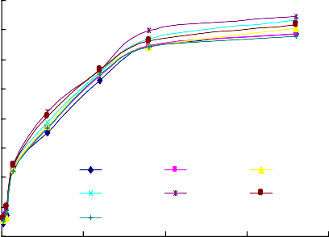

L1-0%
L4-7%
L7-20%
L2-3%
L5-10%
L3-5%
L6-15%
350
300
干缩率 (×10⁻⁶)
250
200
150
100
50
0

0 50 100 150 200
龄期 (d)

图 1 L 组混凝土的收缩

600

500
干缩率 (×10⁻⁶)

400

300
200

100

0

0 50 100 150 200
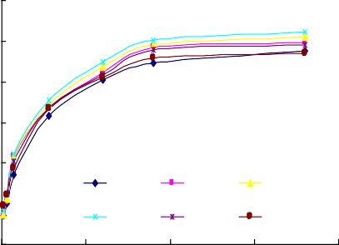

H1-0% H2-3% H3-5%
H4-7% H5-10% H6-15%
龄期 (d)

图 2 H 组混凝土收缩

（五号，加黑，单倍行距，段前 6 磅，段后 12 磅）

5 结论（小四黑体，加粗，段前段后 0.5 行）
- 石粉含量对机制砂混凝土的体积稳定性有一定的影响，建议石粉含量为7～ 10%；

- 采用机制砂制备的混凝土应用于 C50 预应力混凝土T 型梁，拆模后梁体外观无肉眼可见裂缝，强度、弹性模量和预应力损失等满足规范要求和设计要求。
（中文：宋体，西文：Times New Roman，小四号，1.5 倍行距，段前段后 0 行）

参考文献（小四黑体，加粗，段前段后 0.5 行）
- 陈肇元，朱金铨，吴佩刚．高强混凝土及其应用[M]．北京：清华大学出版社，1992：
1-5.

- 高华杰，杨耀辉，焦国强等. 天津津塔超高层钢管柱混凝土顶升浇筑技术[J]. 施工技术,2010,(5) :30-33.
- R. Zaharieva, F.Buyle-Bodin, E.W irquin. Frost resistance of recycled aggregate concrete [J]. Cement and Concrete Research, 2004, 34: 1927-1932.
- 张涛.混凝土早期开裂敏感性的影响因素研究[D], 清华大学,2006,4.
（中文：宋体，西文：Times New Roman，五号，段前段后 0.5 行，单倍行距）

